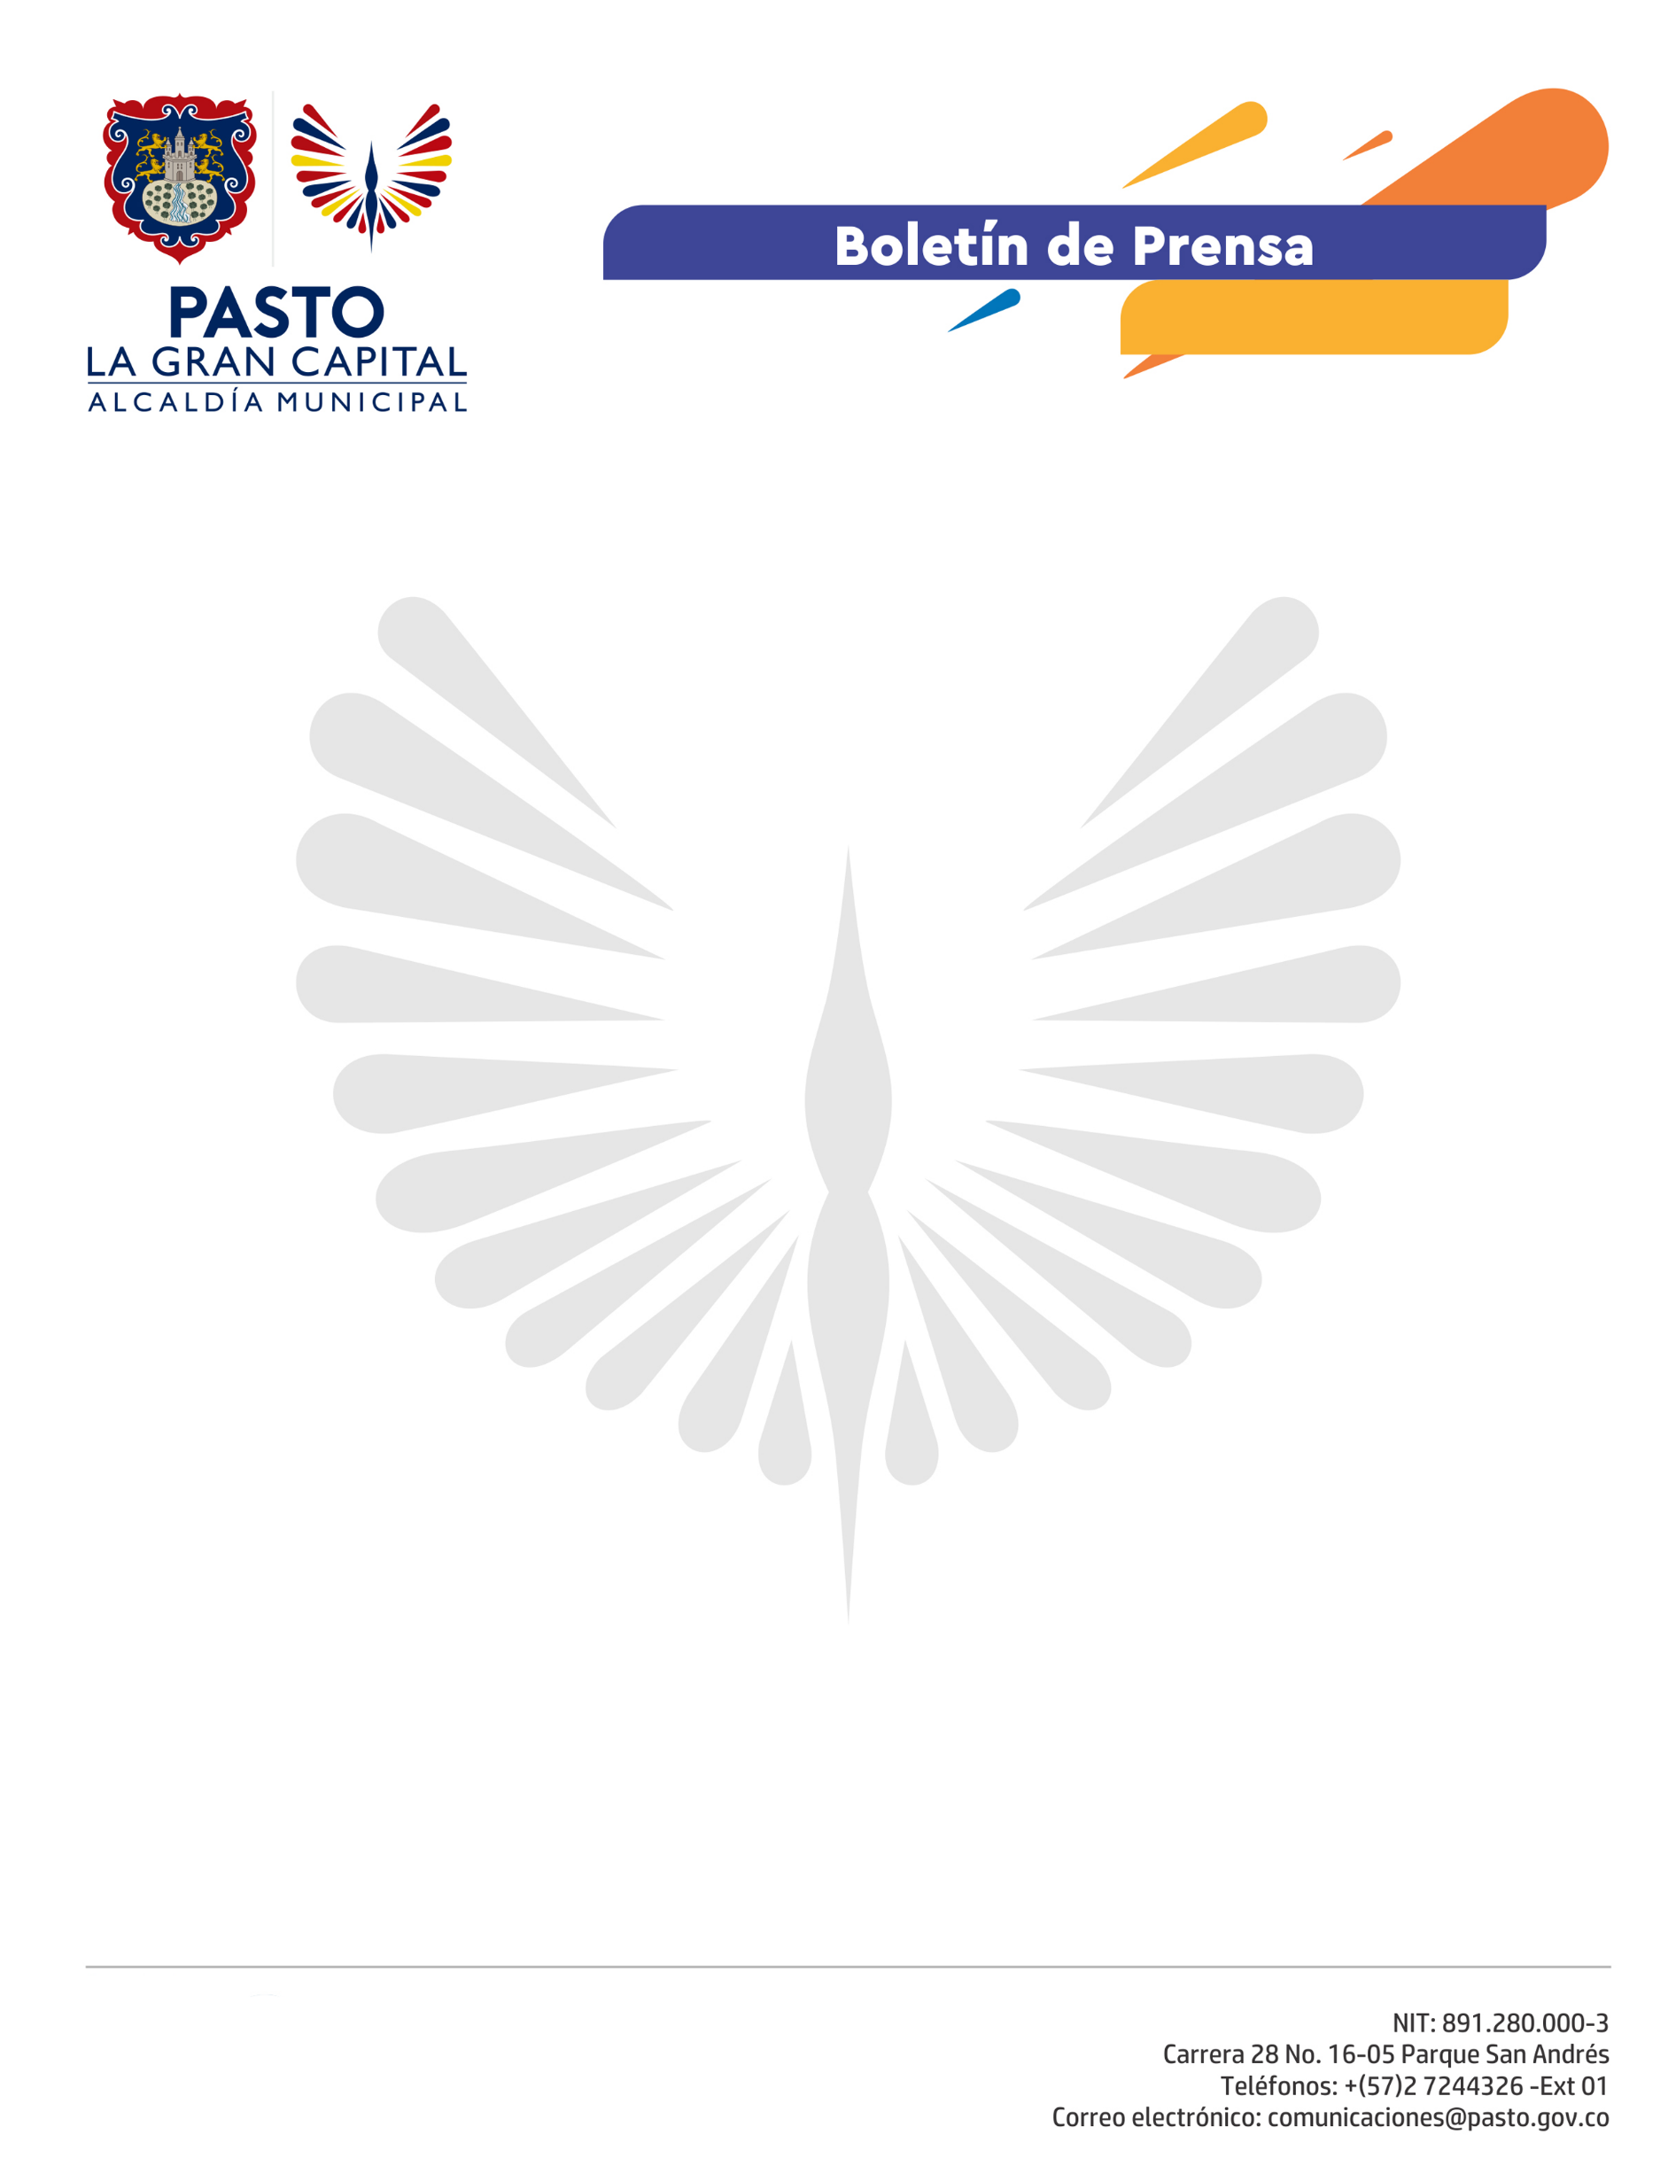
No.101

11 de marzo de 2021

TRAS LEVANTAR DECLARATORIA DE CALAMIDAD PÚBLICA POR COVID-19, ALCALDÍA DE PASTO REAFIRMA COMPROMISO DE AVANZAR EN ETAPA DE RECUPERACIÓN

Con el propósito de darle cumplimiento a lo establecido en la ley y avanzar en la etapa que permita superar los efectos causados por la pandemia del Covid-19, el Consejo Municipal de Gestión del Riesgo de Desastres recomendó levantar la declaratoria de calamidad pública que la Alcaldía estableció hace un año para todo el municipio.

El Director de Gestión del Riesgo de Desastres, Darío Gómez, afirmó que: “por efectos legales, la declaratoria de calamidad pública decretada hace un año tenía vigencia inicial de 6 meses; cumplido ese plazo, el Consejo Municipal de Gestión del Riesgo de Desastres se reunió y recomendó a la Alcaldía que, efectivamente, la medida debía prorrogarse por 6 meses más, tiempo máximo que permite la ley. Este término ya se venció.”

“La decisión de levantar la Calamidad Pública, no significa que la pandemia haya terminado, pues el país continúa en situación de Emergencia Sanitaria declarada por el Gobierno Nacional”, señaló.

Por su parte, la Asesora Jurídica de la Alcaldía de Pasto, Ángela Pantoja, precisó la diferencia entre las figuras de Calamidad Pública y Emergencia Sanitaria. “La primera, le permite a la administración reaccionar de una manera más ágil en el manejo de los recursos y establecer un plan de acción específico para situaciones como la generada por la pandemia; mientras que la Emergencia Sanitaria, decretada a nivel nacional y vigente hasta el mes de mayo de 2021, tiene como objetivo contener el riesgo de contagio por COVID-19, permitiendo a las autoridades ordenar medidas restrictivas para salvaguardar la vida de los ciudadanos”.

El Director de la DGRD de Pasto, señaló, además, que actualmente la atención de la emergencia se encuentra en etapa de recuperación, la cual depende de la eficacia y agilidad del Plan Nacional de Vacunación.

“Eso no quiere decir que bajemos la guardia o que la Administración deje de realizar acciones que le competen para evitar la propagación del coronavirus. Incluso, si con el paso del tiempo se evidencia que las medidas de nueva normalidad no dan los resultados esperados, se podría volver a decretar la calamidad pública en el municipio”, puntualizó el Director para la Gestión del Riesgo de Desastres.

Finalmente, la Administración local reitera que las medidas adoptadas en el Decreto 126 de 2021, por medio del cual se adoptan las instrucciones del Gobierno Nacional para el control de la pandemia siguen vigentes.

